COMUNICADO DE PRENSA
Nuevos transformadores de detección de corriente disponibles ya en Wurth Electronics Midcom
Watertown (EE.UU.), 5 de julio de 2018 – Wurth Electronics Midcom se enorgullece de anunciar el lanzamiento de más transformadores de detección de corriente que se unen a la familia MID-SNS.
«Estos transformadores de montaje superficial están diseñados para funcionar entre 50 khz y 500 khz y detectar hasta 40 A de corriente. Las relaciones de transformación disponibles son 1:50, 1:100, 1:150 y 1:200 con inductancias que varían entre 1,4 mH y 22,4 mH. En comparación con las resistencias de detección de corriente, estos componentes tienen una disipación de energía mucho más baja y ofrecen aislamiento galvánico», explica Swaroop Vaidyanath, Product Manager en Wurth Electronics Midcom.
Estos transformadores MID-SNS de 40A están integrados en una plataforma compacta con una superficie ocupada de 14,48 mm x 20,2 mm y una altura de perfil bajo de 10,5 mm. Tienen una resistencia CC primaria baja y cumplen con una tensión dieléctrica de 1500Vrms entre las espiras primaria y secundaria. Los transformadores tienen una temperatura de operación de entre -40°C y 125°C y cumplen con RoHS y REACH.
Estos transformadores han sido especialmente diseñados para fuentes de alimentación en modo conmutado, medición de corriente precisa, control de respuesta, protección y supervisión de circuitos y aplicaciones de equipo de alta fiabilidad.
Se pueden solicitar muestras gratuitas en www.we-online.com/midcom.

Material de imágenes disponible
El siguiente material de imágenes se halla disponible para impresión y descarga en: http://www.htcm.de/kk/wuerth

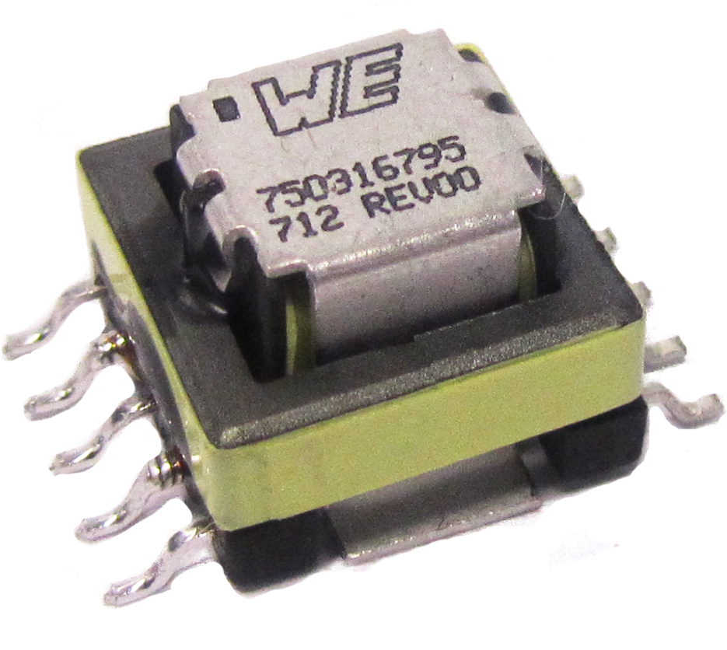
Fuente de imágenes: Wurth Electronics Midcom
Nuevos transformadores MID-SNS

Información sobre Wurth Electronics Midcom, Inc.
Wurth Electronics Midcom es una empresa líder a escala internacional en el diseño y la fabricación de componentes magnéticos personalizados. Ofrecemos una gama estándar de componentes magnéticos, entre los que se incluyen inductores, ferritas, bobinas y materiales de apantallamiento EMI. Últimamente, se han añadido a la oferta de productos las gamas electromecánica y de interconexión, con productos como conectores de placa a placa y de cable a placa, bloques de terminales y comunicación de entrada/salida.
Los clientes de Asia, Europa y América cuentan con el respaldo de una red técnica de venta directa y local, ingenieros de aplicaciones y diseño regional y fabricación con sede en la República Popular China.
Nuestras gamas estándares y transformadores personalizados se utilizan en todo el mundo en los ámbitos de la iluminación LED, la red eléctrica inteligente, la medición de servicios públicos, los controles industriales, las telecomunicaciones (CPE y CO), la domótica y los electrodomésticos.
Wurth Electronics Midcom ofrece en stock todos los productos del catálogo. Ofrecemos a los clientes muestras gratuitas de conectores y de componentes magnéticos, tanto del catálogo como personalizados.
Más información en: www.we-online.com

Más información:  Wurth Electronics Midcom, Inc.  Lindsey Esche  121 Airport Drive  PO Box 1330  Watertown, SD 57201 EE. UU  Tel.: +1 605 886 4385  Toll Free (en EE. UU.):  Tel.: +1 800 643 2661  Correo electrónico:  lindsey.esche@we-online.com  www.we-online.com | Contacto para la prensa:  HighTech communications GmbH  Brigitte Basilio  Brunhamstrasse 21  81249 Munich  Alemania  Tel.: +49 89 500778-20  Fax: +49 89 500778-77  Correo electrónico: b.basilio@htcm.de  www.htcm.de

